Методическая разработка педагогического часа в учреждении дополнительного образования
Своя игра. Методика и педагогика
Автор: методист МАУ ДОД «ЦРТД и Ю» Колесникова С.В.
Описание: предлагаю Вашему вниманию разработку педагогического часа для учреждений дополнительного образования. В интересной игровой форме педагоги активизируют свои знания в области педагогики и методики.
Цель: Развитие профессиональной компетентности педагогов.
Задачи:
• развивать творческий потенциал педагогического коллектива ;
• активизировать личностные профессиональные ресурсы педагогов;
• повышать мотивацию специалистов центра к методической деятельности.
Форма организации работы – коллективно-групповая
Методы организации: творческо-игровой метод, метод обмена информацией, метод исследовательско-аналитической деятельности.
Столы, за которыми сидят педагоги по 7-9 человек, обозначены разными цветами (синий, красный, желтый и тому подобное)
Ведущий обращается к группам, называя цвет стола.
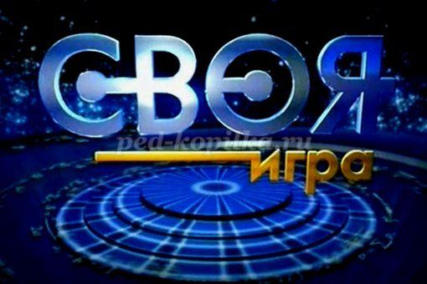
Правила игры
• Играют три команды. (При желании можно и больше) Они выбирают, пользуясь таблицей на экране, тему вопроса и его стоимость.
• Право ответа принадлежит команде, первой поднявшей табличку со своим названием.
• В случае верного ответа команде засчитывается количество баллов, соответствующее стоимости вопроса.
• Если дан неверный ответ, то сумма снимается со счета команды, и право ответа на этот вопрос переходит другой команде.
Сектора игры
«Своя игра»
Стоимость вопроса может быть увеличена.
Соперники могут выкупить право ответа на вопрос, поставив на кон большее количество баллов.
«Кот в мешке»
Вопрос должен быть передан другой команде.
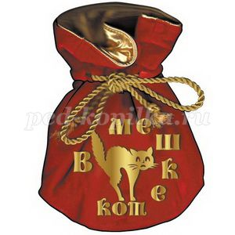
Темы:
1. Педагогика
2. Методика
3. А кто сказал?
4. Народная мудрость
Педагогика 10
Процесс и результат усвоения определенной системы знаний (Образование)
Педагогика 20
Это сложный процесс, который проходит педагог через определенный срок. От неприятия (сколько нервов, времени, затрат на изучение литературы, обобщение опыта, открытые занятия), до чувства гордости за свой труд и профессию, чувства самоуважения, осознания себя как профессионала, понимание того, что твой опыт и ты сам нужен и интересен коллегам (Аттестация)
Педагогика 30
Кто из известных педагогов назвал сказки «первыми блестящими попытками русской педагогики»? (Ушинский Константин Дмитриевич)
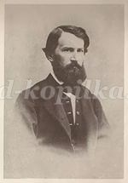
Педагогика 40 Сектор «Своя игра»
Этот педагог-гуманист, писатель, общественный деятель выделил педагогику как самостоятельную науку (Ян Амос Коменский - основоположник научной педагогики)
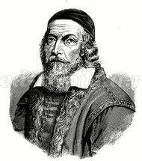
Педагогика 50
Этот советский педагог создал оригинальную педагогическую систему, которая основывается на принципах гуманизма, на признании личности ребёнка высшей ценностью? (Василий Александрович Сухомлинский)
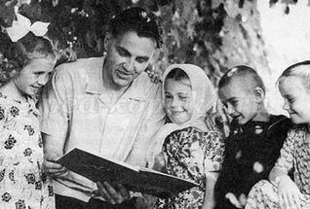
Педагогика 60
Процесс становления человека как социального существа под воздействием всех без исключения факторов – экологических, социальных, экономических, идеологических, психологических и достижение уровня зрелости, устойчивости - это … (Формирование)
Методика 10
Эта технология реализует демократизм, равенство, партнерство в субъект-субъектных отношениях педагога и ребенка. Педагог и воспитанники совместно вырабатывают цели, содержание, дают оценки, находясь в состоянии сотрудничества, сотворчества. О какой технологии идет речь? (Технология сотрудничества)
Методика 20
Овладение способами применения усвоенных знаний на практике. (Умения)
Методика 30 Сектор «Кот в мешке»
Основные руководящие идеи, нормативные требования к организации и проведению учебно-воспитательного процесса. Зависят от общей педагогической концепции деятельности детского творческого объединения.
(Принципы обучения)
Методика 40
Согласно этому принципу обучения полученные детьми знания должны стать частью их сознания, основой поведения и деятельности.
(Принцип прочности)
Методика 50
В переводе с греческого — поучающий. Раздел педагогики и теории образования, проблемы обучения.
Наука об обучении, исследующая законы, закономерности, принципы и средства обучения. (Дидактика)
Методика 60 Сектор «Своя игра»
Впервые термин «дидактика» ввел он. Назовите имя.
(Немецкий педагог Вольфган Ратке (1571-1635)
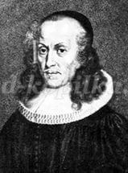
А кто сказал? 10
Не хочу учиться, хочу жениться. (Митрофанушка из комедии Д.И. Фонвизина «Недоросль»)
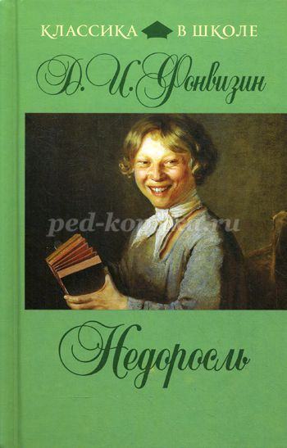
А кто сказал? 20
Все взрослые были когда-то детьми, но потом забыли об этом.
(Антуан де Сент-Экзюпери)
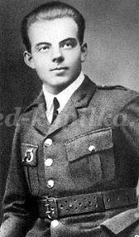
А кто сказал? 30
Великому русскому полководцу, военному теоретику, национальному герою России принадлежат слова:
«Легко в учении - тяжело в походе, тяжело в учении - легко в походе».
(Александр Васильевич Суворов)
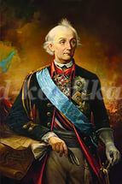
А кто сказал? 40 Сектор «Своя игра»
Уступил бы место старшему, али в школе не обучен? Персонаж мультфильма. (Царь из мультфильма «Вовка в тридевятом царстве»)
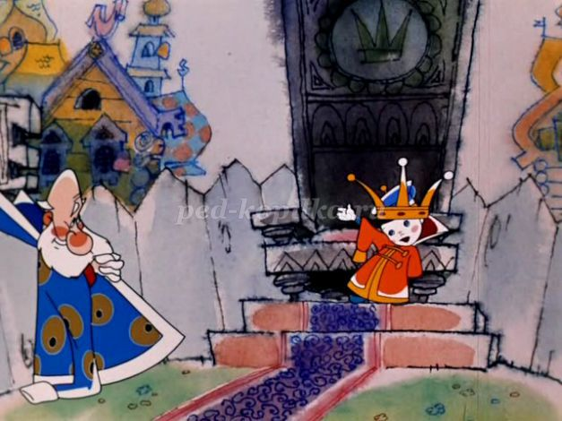
А кто сказал? 50
Школьные годы чудесные,
С дружбою, с книгою, с песнею,
Как они быстро летят!
Их не воротишь назад. (Евгений Долматовский)
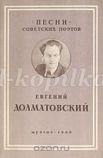
А кто сказал? 60
Французский философ, писатель, мыслитель эпохи Просвещения сказал:
«…воспитание детей – это такое ремесло, где нужно уметь терять время, чтобы его выигрывать». (Жан Жак Руссо)
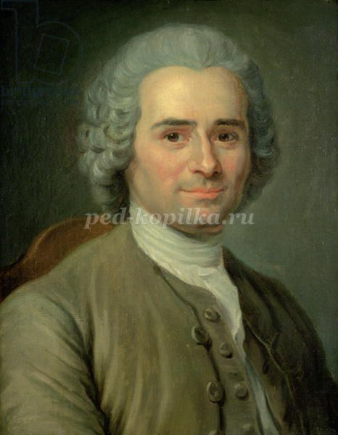
Народная мудрость 10
____?____ ученья горек, да плод его сладок (Корень)
Народная мудрость 20
Кто ____?____ горазд, тому не пропасть. (Грамоте)
Народная мудрость 30 Сектор «Своя игра»
Ворчаньем наскучишь, ____?____ научишь. (Примером)
Народная мудрость 40
Знание и мудрость ____?____ человека (Украшают)
Народная мудрость 50
Повторять да учить – ____?____ точить (Ум)
Народная мудрость 60 Сектор «Кот в мешке»
Без ума голова – ____?___ (Лукошко)
Итоговый раунд
Команды делают ставки, исходя из количества баллов, набранных командой.
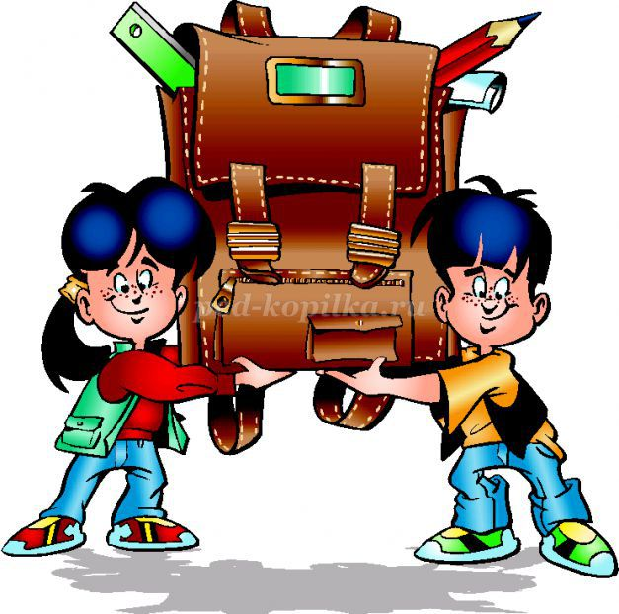
Ведущий зачитывает задание:
Какому великому русскому писателю принадлежат слова: «Воспитание является искусством, а не ремеслом - в этом корень учительского дела».
После минуты обсуждения команда сдает бланки с ответами ведущему.
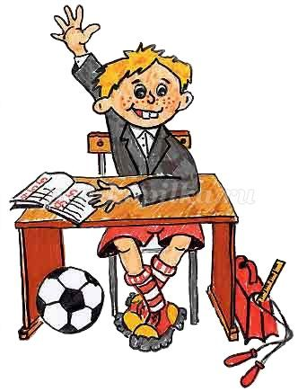
Правильный ответ - Лев Николаевич Толстой.
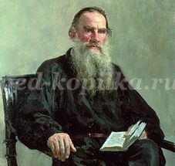
Побеждает команда, набравшая большее количество баллов.

